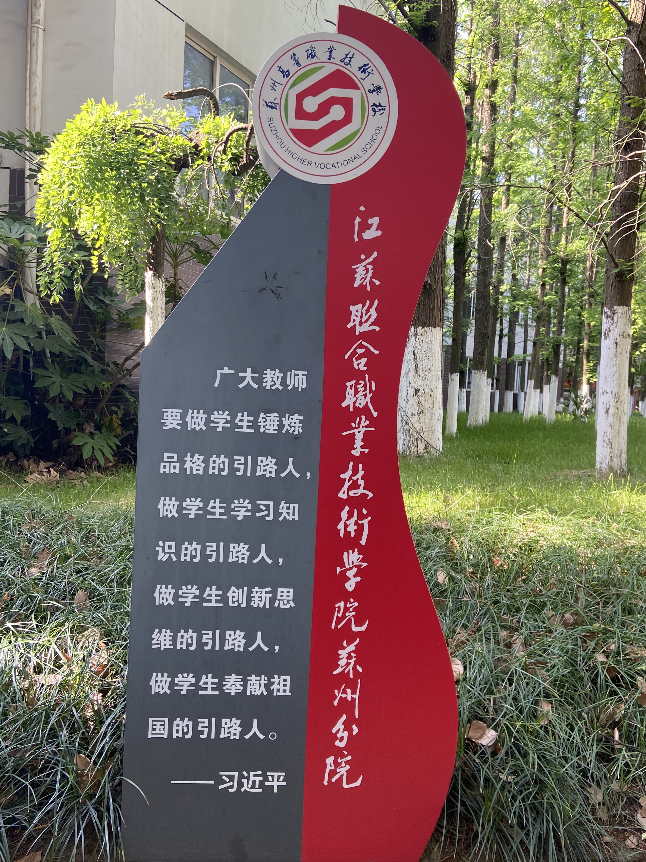高约165cm。宽约65cm，加彩虹德育LOGO图片，左侧文字：加彩虹之桥，走精彩人生，

